**LAPORAN PRAKTIKUM PEMROGRAMAN BERORIENTASI OBJEK**

**JOBSHEET 4: RELASI KELAS**



oleh :

Halim Teguh Saputro

2E

2141762122

**PROGRAM STUDI D-IV SISTEM INFORMASI BISNIS**

**JURUSAN TEKNOLOGI INFORMASI**

**POLITEKNIK NEGERI MALANG**

Jl. Soekarno Hatta No .9, Jatimulyo, Kec. Lowokwaru, Kota Malang,

JawaTimur 65141

|  |
| --- |
| KOMPETENSI |

Setelah melakukan percobaan pada modul ini, mahasiswa memahami konsep:

1. Memahami konsep relasi kelas
2. Mengimplementasikan relasi *has-a* dalam program

|  |
| --- |
| PRAKTIKUM 1 |

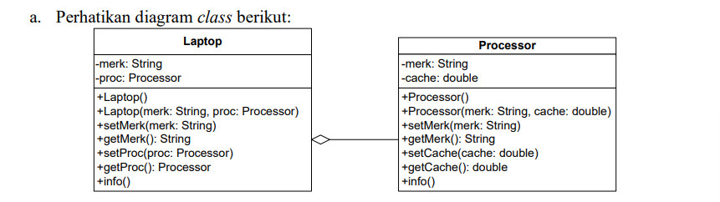

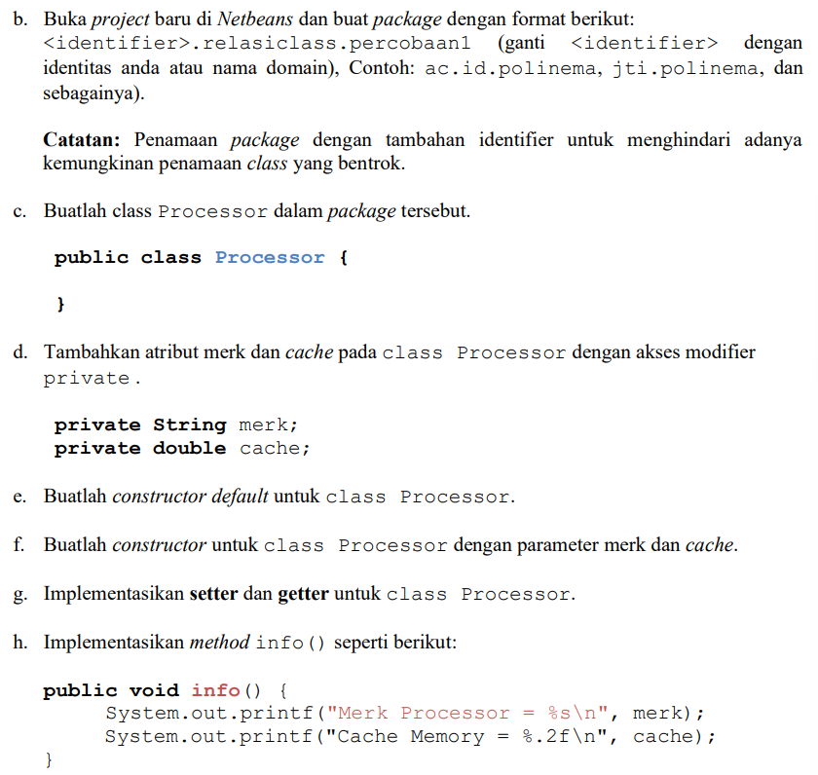





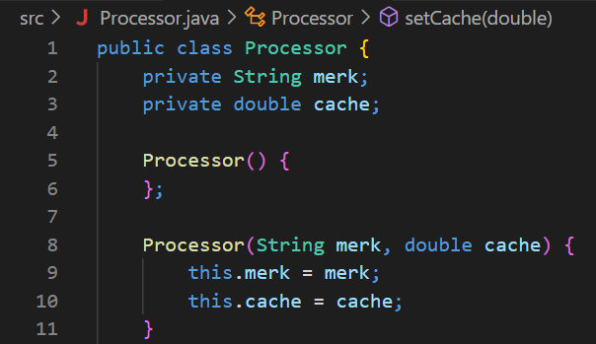







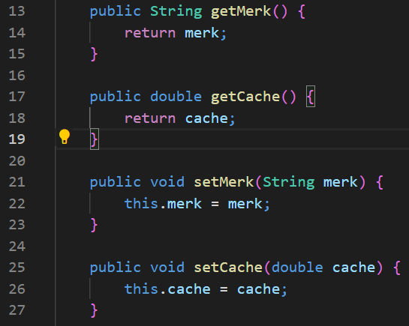



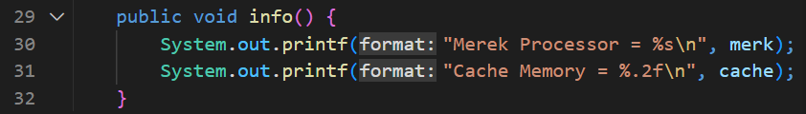

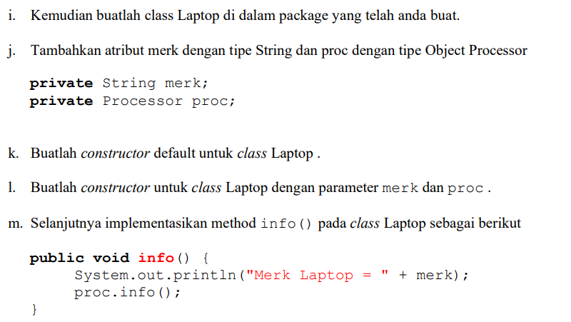

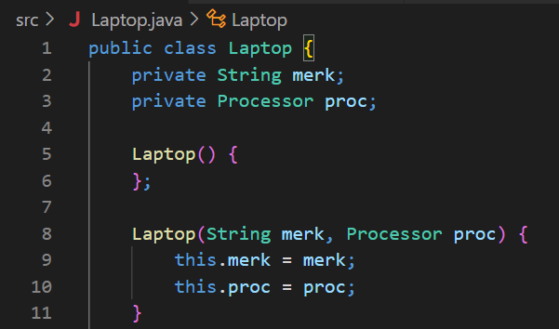







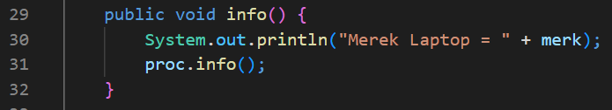

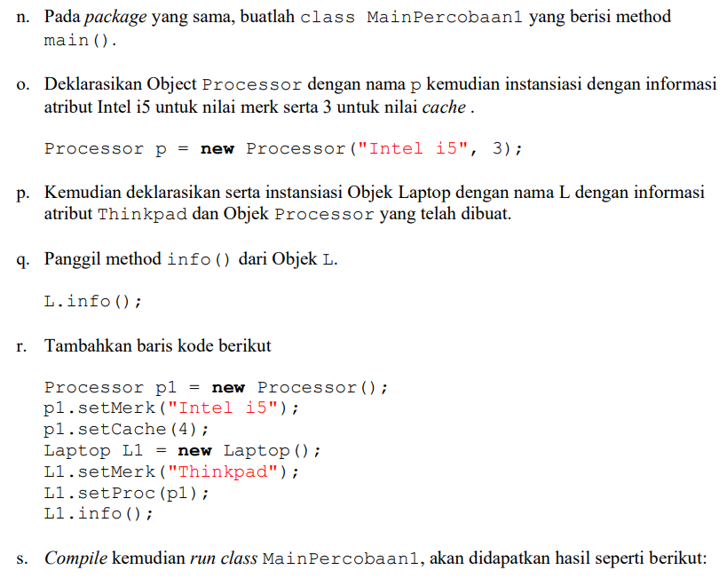

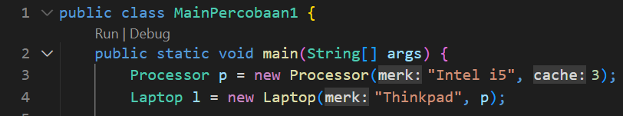











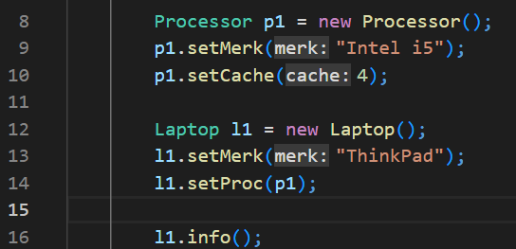



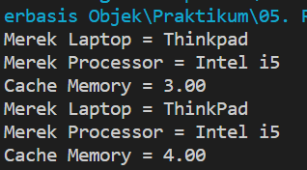

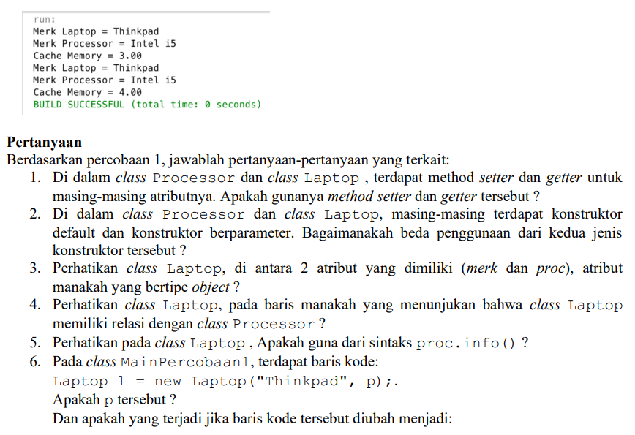

JAWAB:

Setter dan getter digunakan untuk bisa mengakses atribut private yang ada dalam class-class tersebut. Kemudian bisa di ubah data atau nilai dari atribut tersebut. Setter digunakan untuk mengubah atau menambahkan data pada atribut. Sedangkan, getter digunakan untuk mengambil nilai dari atribut tersebut.



JAWAB:

Untuk constructor default tidak memiliki parameter sehingga penggunaan objeknya tidak perlu diberikan parameter saat instansiasi objek. untuk mengisikan nilainya bisa menggunakan fungsi setter & getter.



JAWAB:

Attribute yang bertipe object yaitu atribut proc, karena tipe datanya yaitu Processor yang mengarah ke class Processor.



JAWAB:

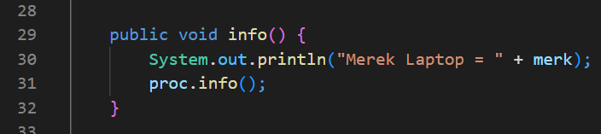

Pada baris 31 di dalam method info() class Laptop karena baris tersebut akan memanggil method info() yang ada di class Processor.



JAWAB:

Sintaks proc.info() digunakan untuk menjalankan method info() pada class Processor yaitu method untuk menampilkan data merek processor dan cache processor.



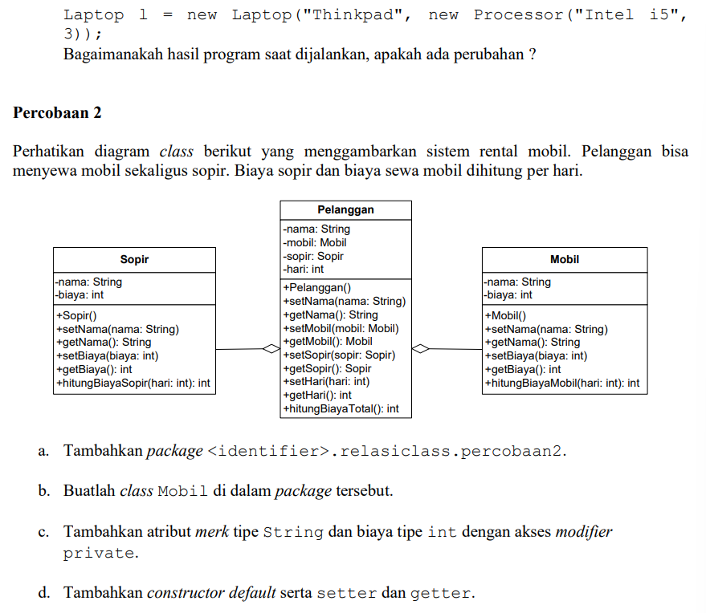

JAWAB:

Parameter p tersebut mengarah ke variable objek Processor yang telah di inisialiasasi sebelumnya

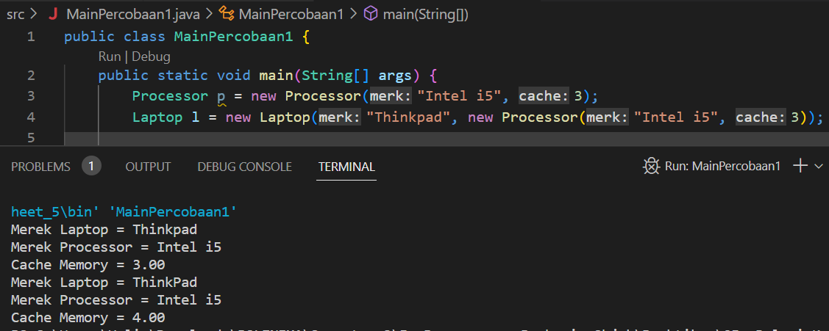

Hasil yang didapatkan tetap sama, berarti inisialisasi objek langsung pada parameter itu bisa dilakukan.

|  |
| --- |
| PRAKTIKUM 2 |





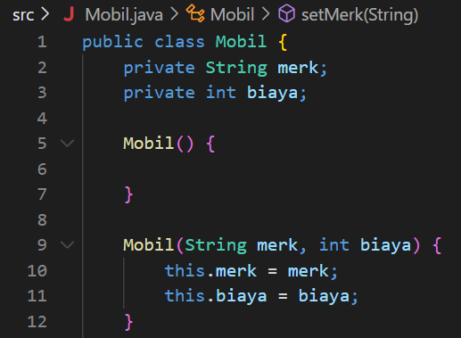



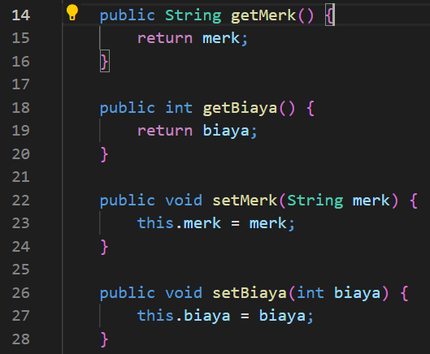

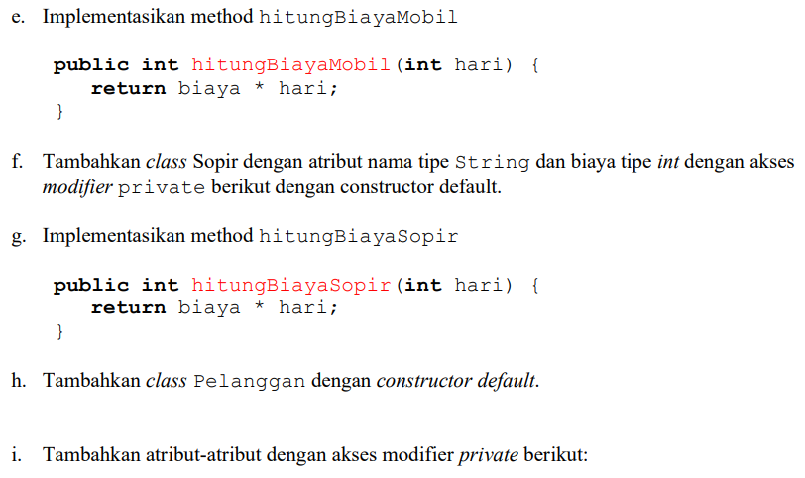

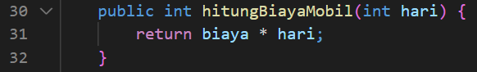



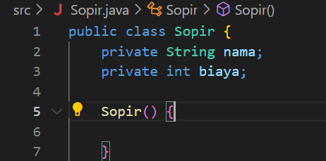



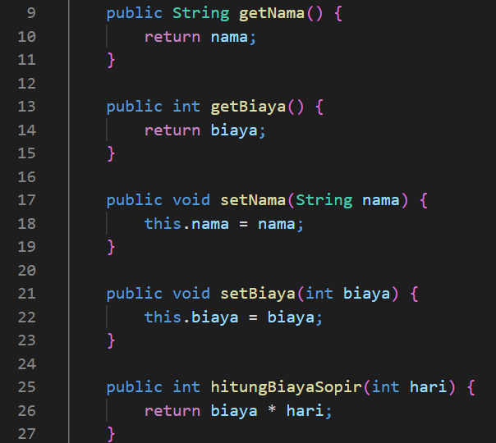





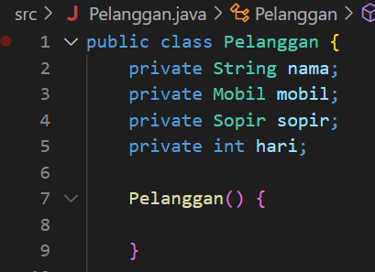

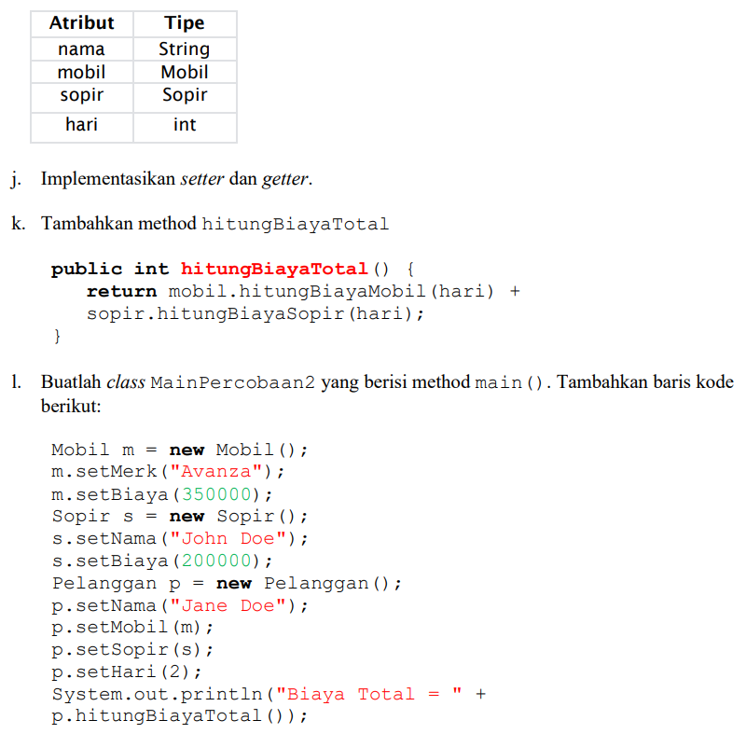

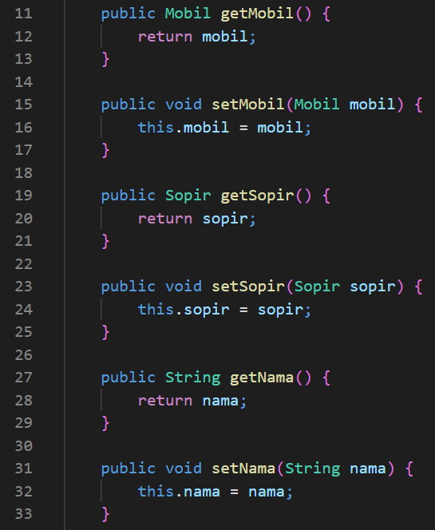

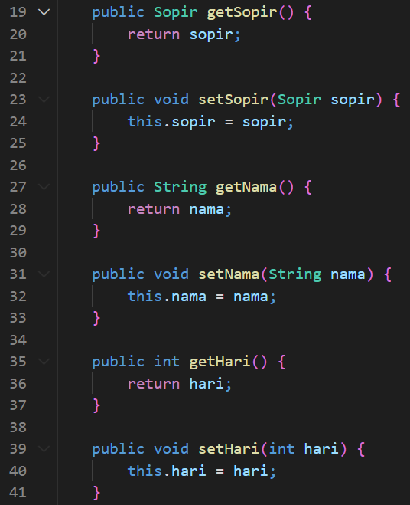



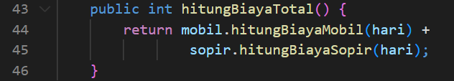



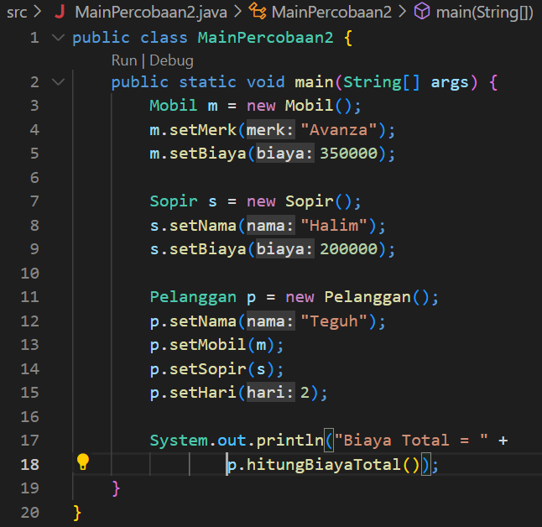



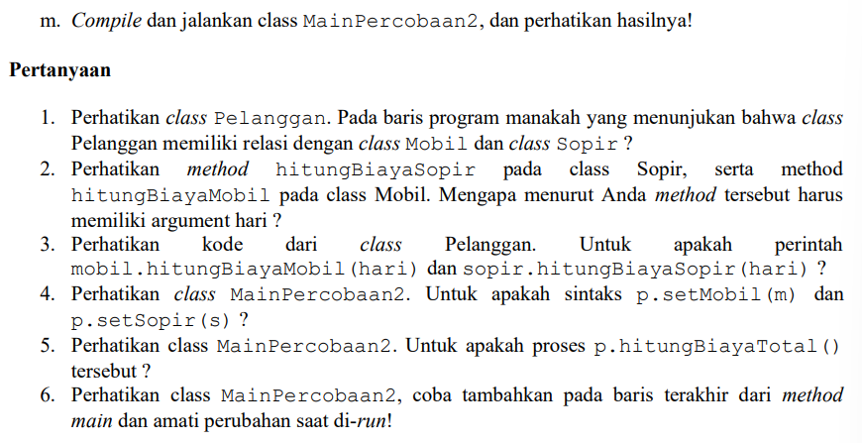

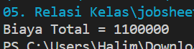



JAWAB:

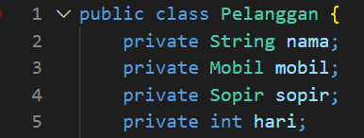

Baris program yang memiliki hubungan Dengan class Mobil dan Sopir terdapat saat deklarasi atribut. Ada atribut yang menggunakan tipe data Mobil yang mengarah ke class Mobil dan atribut yang menggunakan tipe data Sopir yang mengarah ke class Sopir.

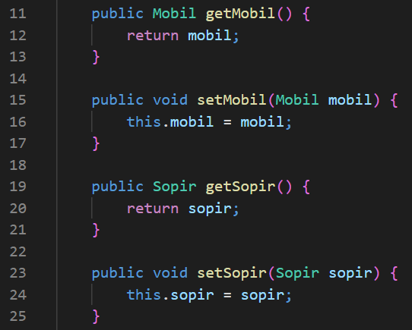

Selanjutnya terdapat di setter dan getter agar bisa mengisikan atribut yang mengarah ke class Mobil dan Sopir sebelumnya.

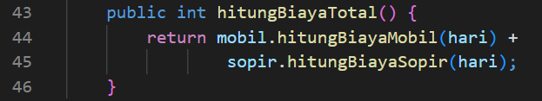

Kemudian yang terakhir, terdapat di method hitungBiayaTotal() yaitu untuk mereturn method hitung biaya mobil dan hitung biaya sopir.



JAWAB:

Argument hari tersebut diperlukan untuk menghitung biaya total.



JAWAB:

Kode tersebut digunakan untuk memanggil method hitung biaya mobil dan hitung biaya sopir yang menghitung biaya * hari. Sehingga bisa digunakan untuk menhitung biaya total.



JAWAB:

Sintaks tersebut berguna untuk mengambil objek yang telah di inisialisasi sebelumnya



JAWAB:

Sintaks tersebut berguna untuk memanggil method hitungBiayaTotal() yang akan menghitung seluruh biaya dari mobil dan biaya dari sopir. Kemudian akan ditampilkan di output.

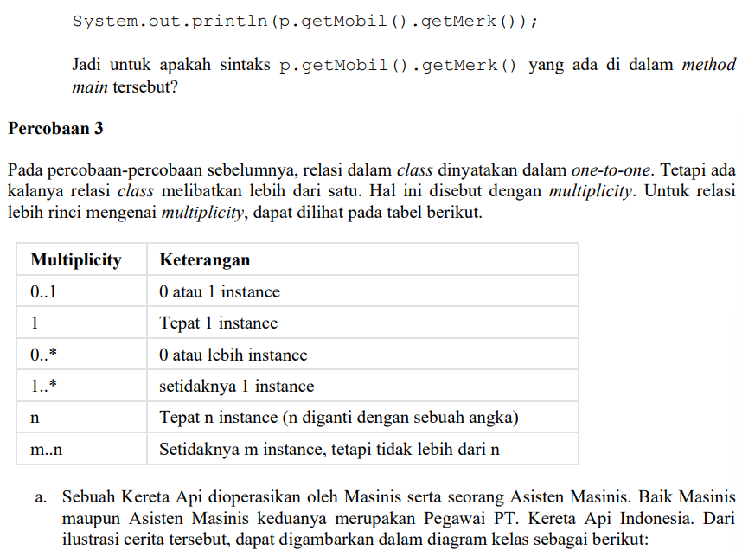

JAWAB:

Sintaks tersebut berfungsi untuk mengarah ke objek mobil dan mengambil nama Merek dari mobil tersebut.

|  |
| --- |
| PRAKTIKUM 3 |

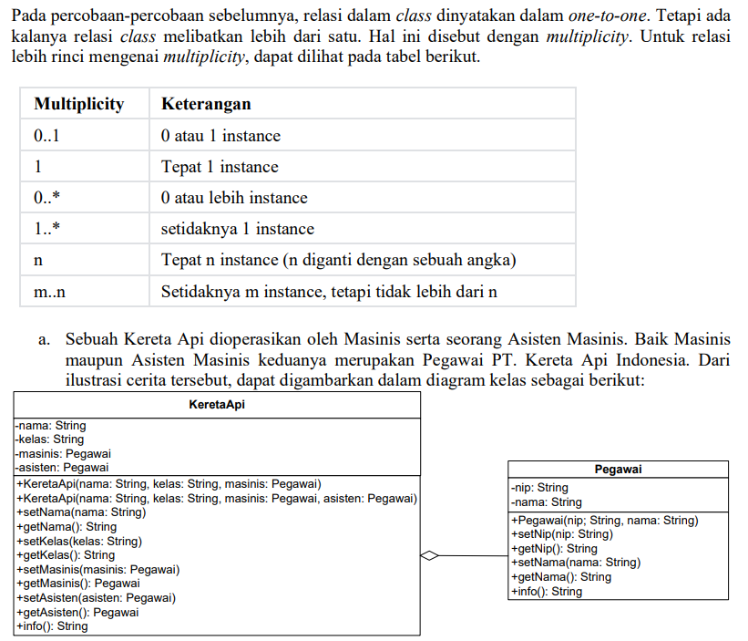

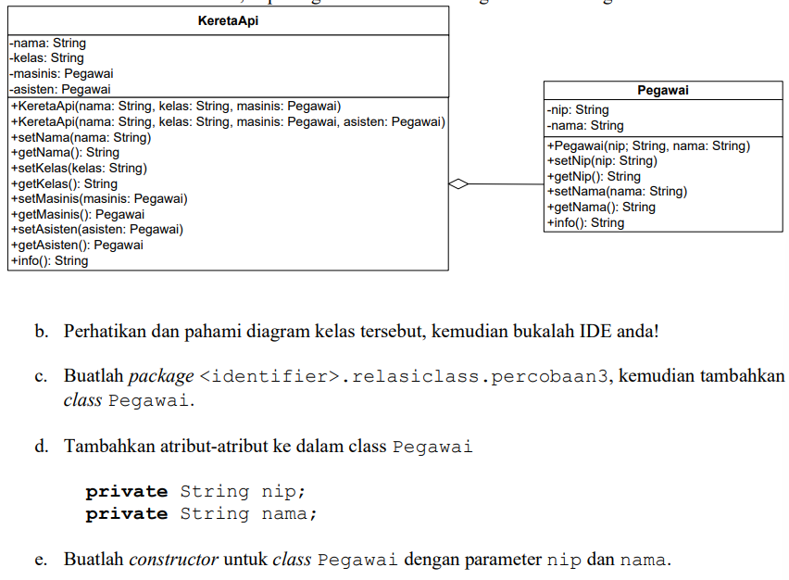



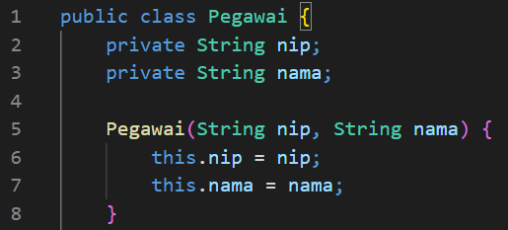

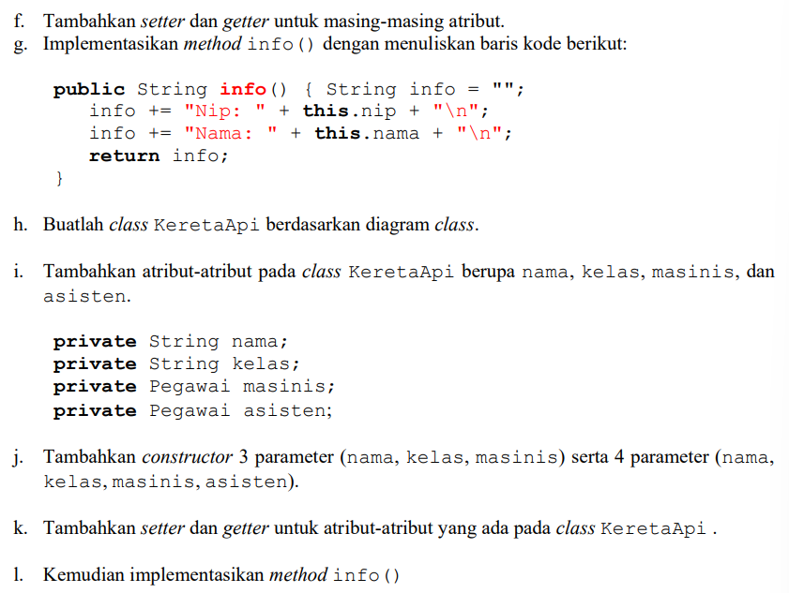

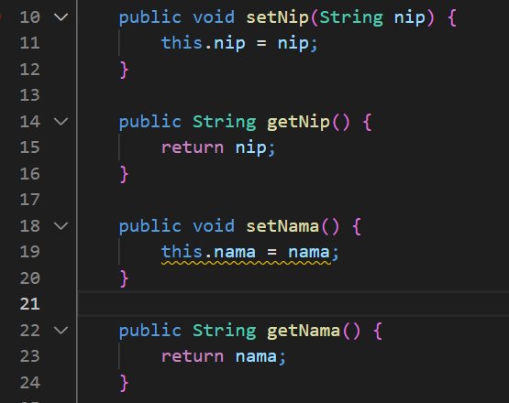



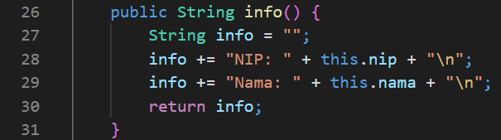



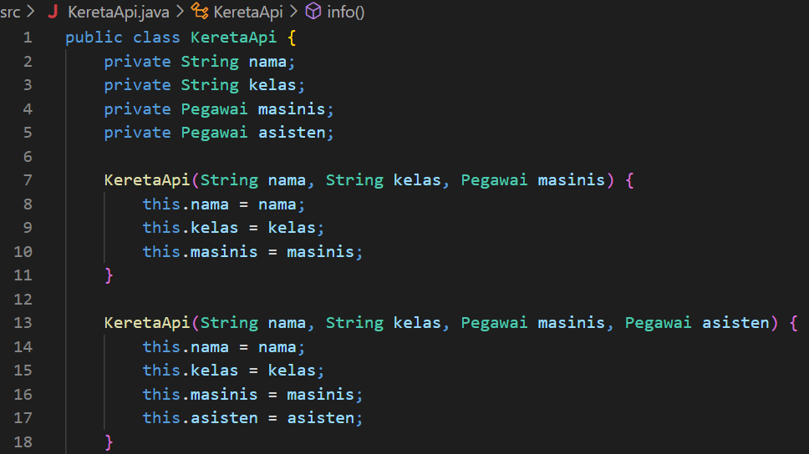







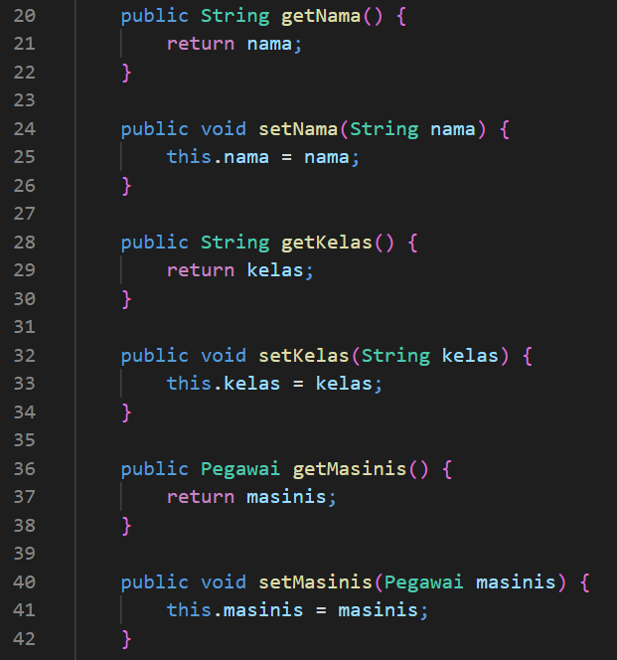

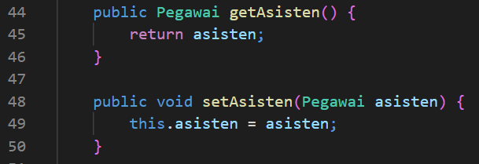



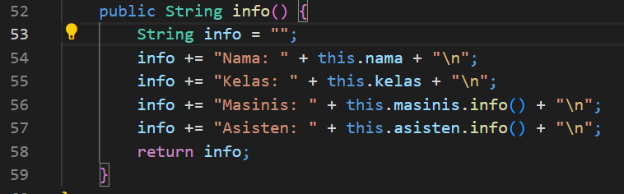

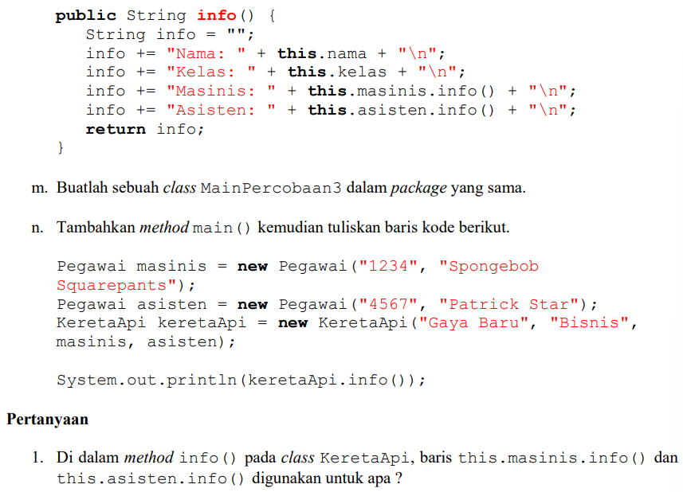

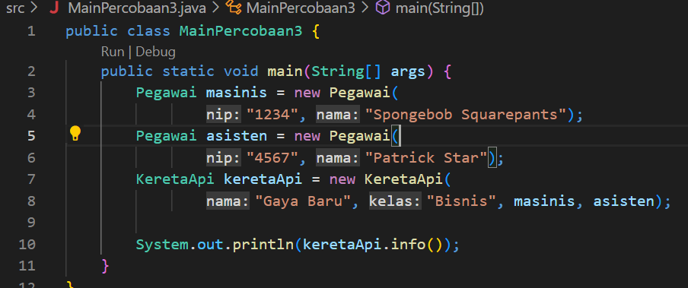

Output

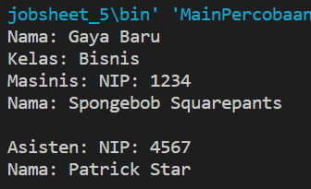



JAWAB:

Sintaks tersebut berfungsi untuk mengambil nilai atribut asisten melalui method info yang mengarah ke class pegawai.

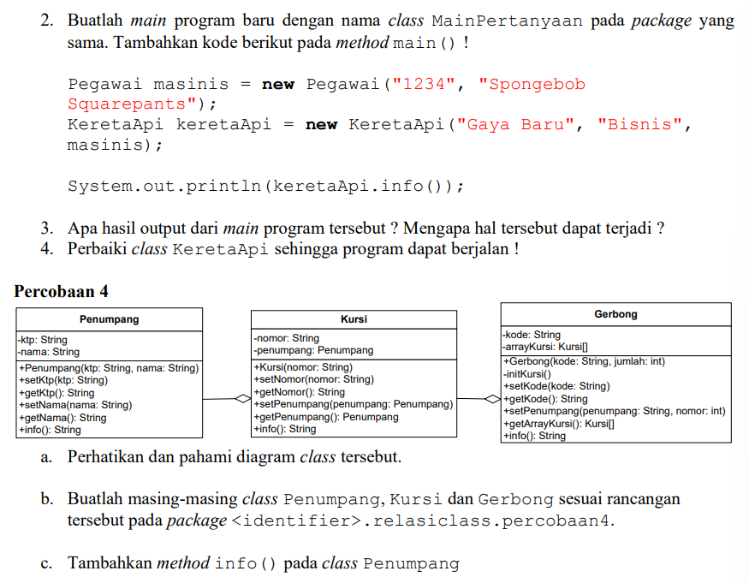

JAWAB:

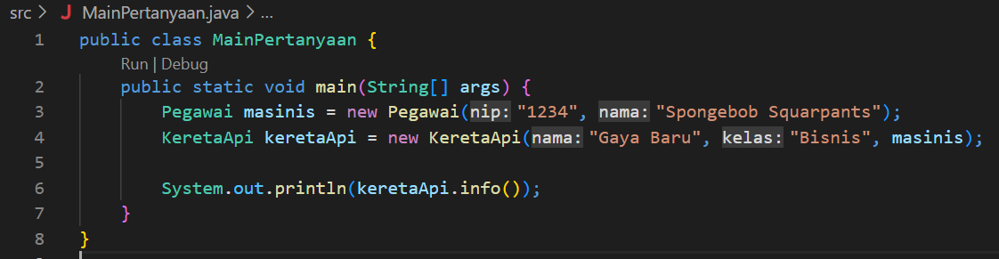



JAWAB:

Ketika program mainPertanyaan dijalankan akan terjadi Error karena untuk menjalankan keretaApi.info() memerlukan nilai dari asisten juga, namun karena nilai dari asisten tidak di isi. Maka terjadi Error NullPointerException.



JAWAB:

Menurut saya ada 3 penyelesaian. yang pertama, pada class KeretaApi bisa menghilangkan sintaks

info += "Asisten: " + this.asisten.info() + "\n";

yang kedua, pada class MainPertanyaan menambahkan sintaks inisialisasi untuk asisten dan menambah argument asisten pada inisialisasi keretaApi

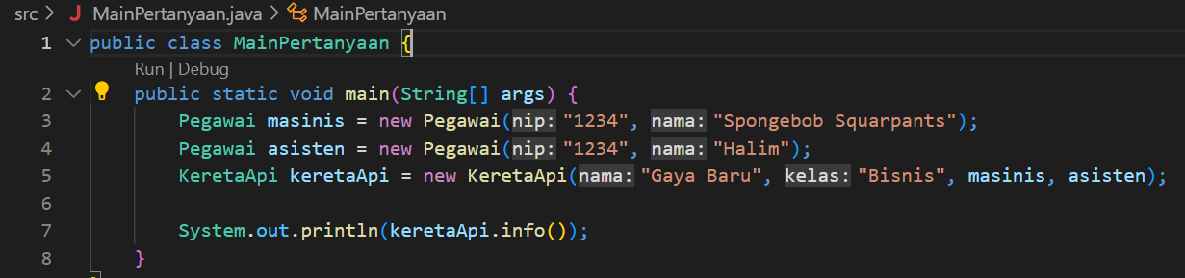

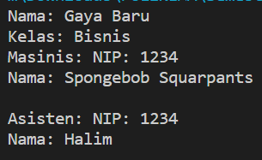

Yang ketiga, bisa menambahkan sintaks if untuk menyeleksi bila program memiliki argument asisten atau tidak.

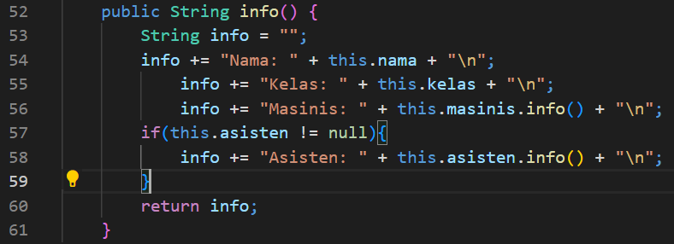

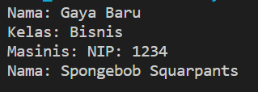

|  |
| --- |
| PRAKTIKUM 4 |



1. Penumpang

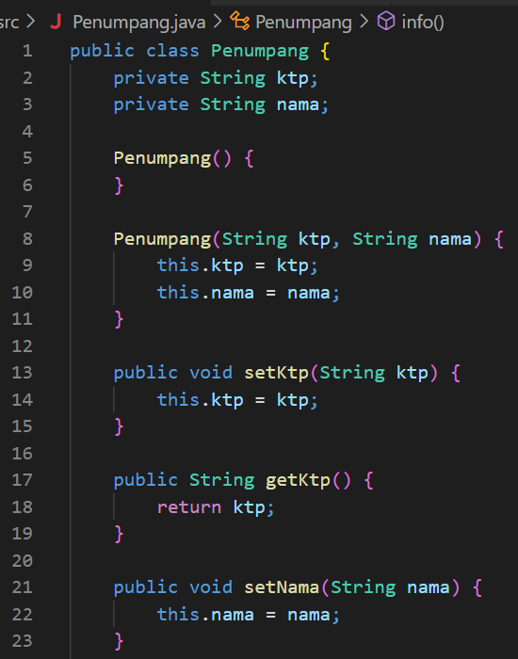

s

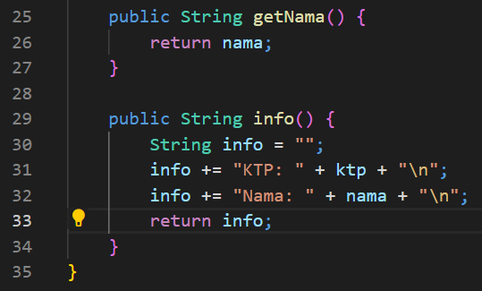

1. Kursi

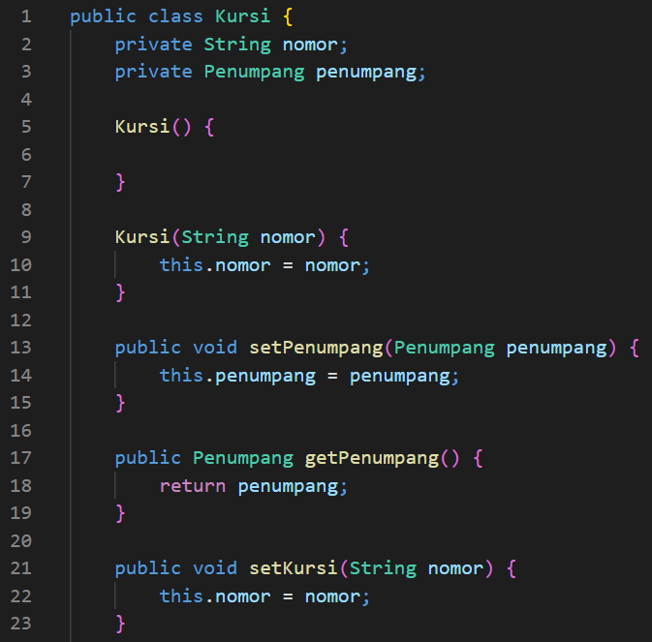



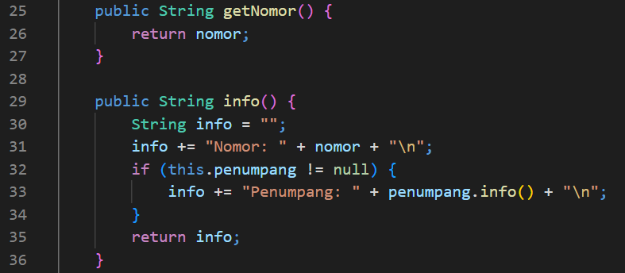

1. Gerbong

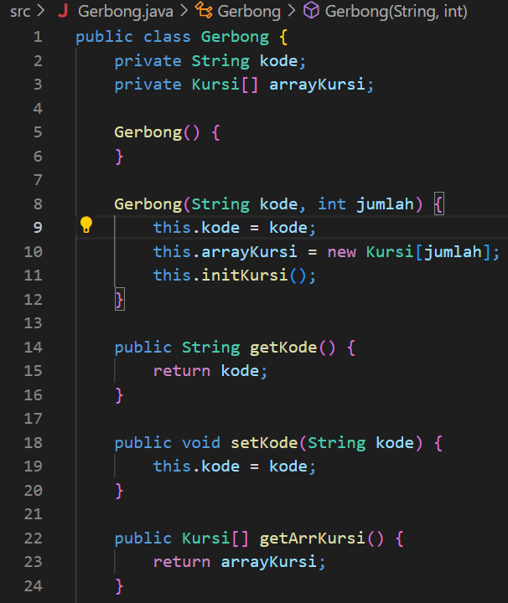

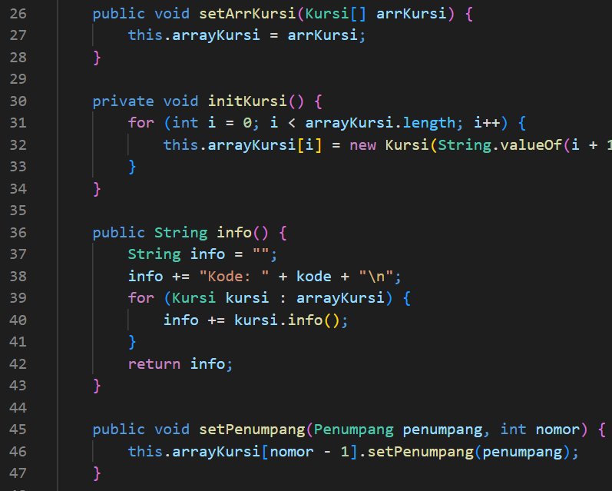







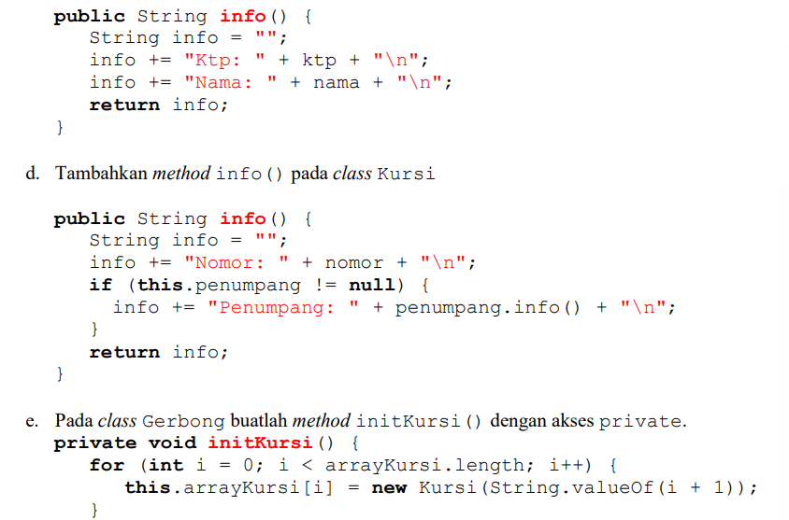





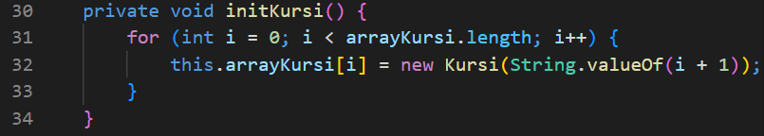

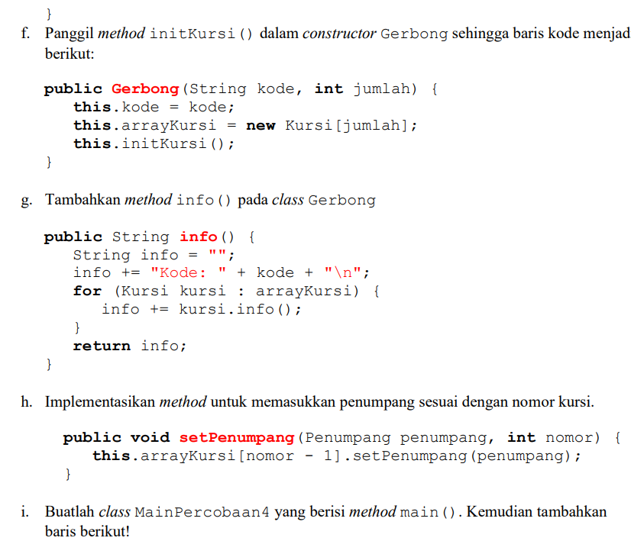

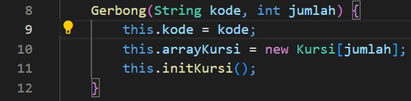



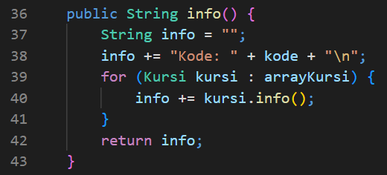



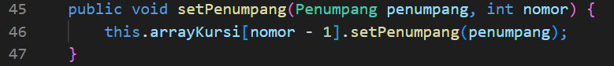



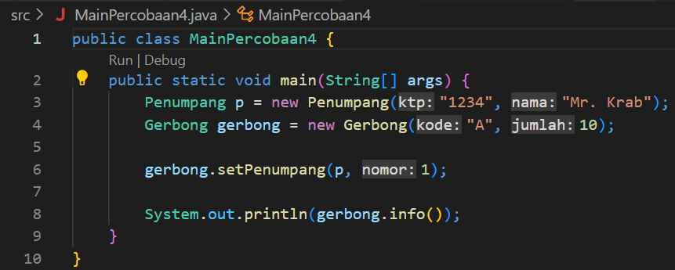

Output

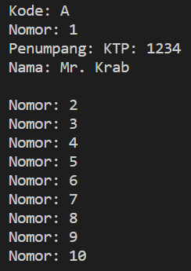

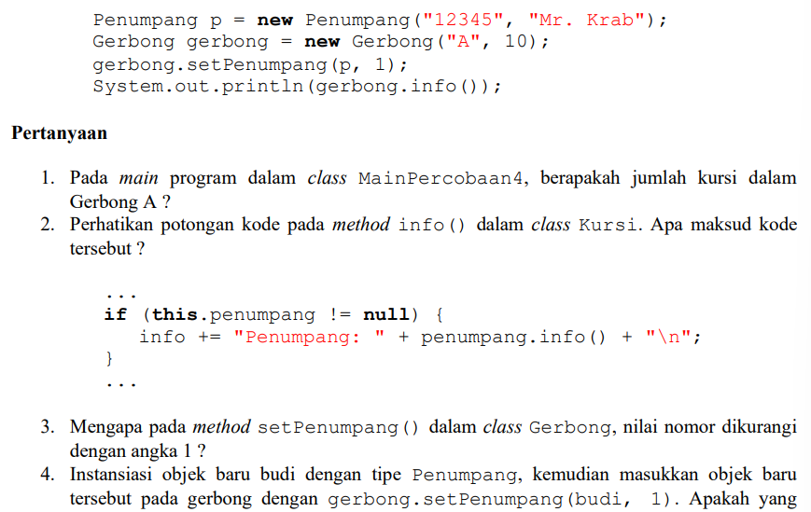

JAWAB:

Ada 10 kursi dan yang terisi oleh penumpang adalah 1 kursi.



JAWAB:

Sintaks tersebut digunakan untuk mengecek apakah pada kursi terdapat penumpang, jika ada maka akan ditampilkan info dari penumpang tersebut.



JAWAB:

Nilai nomor dikurangi angka 1 karena saat memasukkan nomor pasti dimulai dengan angka 1, sedangkan indeks pada array akan dimulai dari 0. Agar kursi terisi di kursi pertama maka nomor akan di kurangi satu agar bisa masuk ke indek ke-0 (indek pertama). Bila tidak di kurangi dengan 1 maka penumpang yang mengisi nomor 1 akan masuk ke nomor kursi 2.



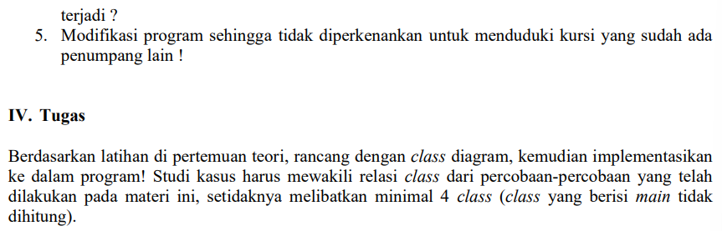

JAWAB:

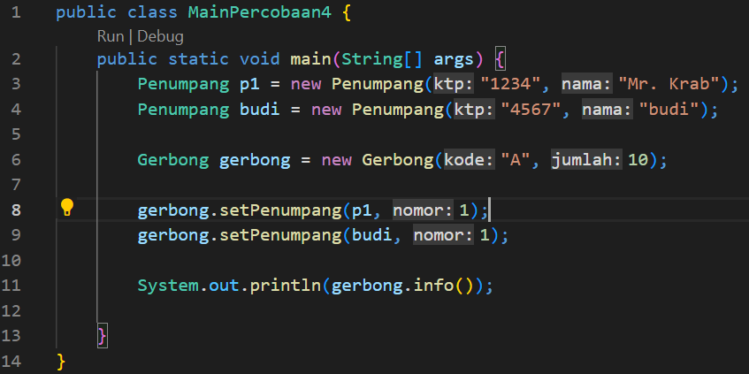

Saya membuat objek penumpang baru dengan nama budi, kemudian memasukkan nya kedalam gerbong.

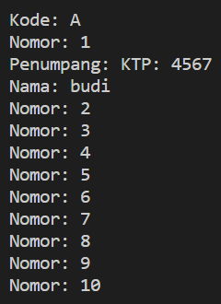

Hasil dari program tersebut adalah penumpang kedua yaitu budi akan menindih penumpang pertama, sehingga data penumpang pertama akan hilang tergantikan dengan penumpang kedua



JAWAB:

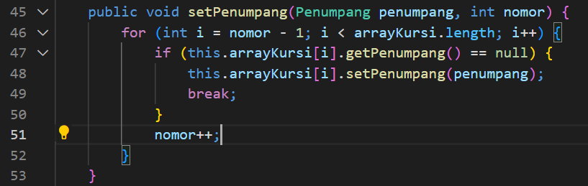

Saya mengubah method setPenumpang menjadi seperti pada gambar, menggunakan perulangan, sehingga bila beberapa kali menginputkan dengan nomor yang sama maka akan langsung mengisi kursi yang kosong.

OUTPUT:

